POZVÁNKA-Turistikou k aktivnímu stáří

V úterý 30.4.2024 nás čeká další nenáročný turistický výlet. Autobusem pojedeme do Vlčic, přes zámecký park na Bergov, dále kolem rybníku Zaječí pysk na Dolní Les a opět do Vlčic. Sraz v 12.25 hod. na autobusovém nádraží. Příjezd v 14.45 hod. autobusem. Celkem 5 km.

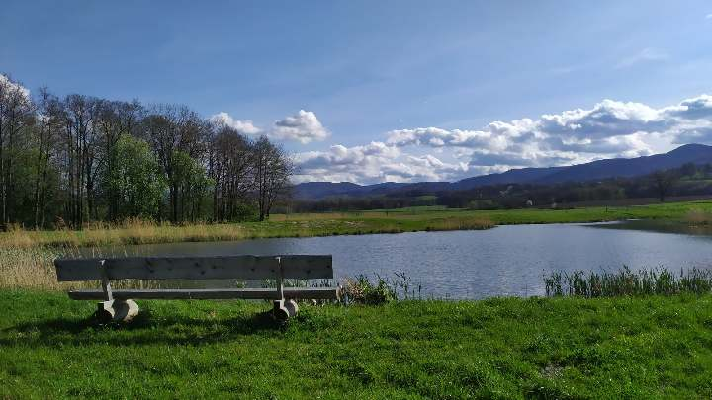

Ivana Konečná

Akci finančně podporuje město Javorník.


